GUÍA DE APRENDIZAJE N°5
“LA SEGUNDA GUERRA MUNDIAL”

Las consecuencias de la Segunda Guerra Mundial fueron catastróficas para toda la humanidad, sobre todo por el terrible descubrimiento que realizaron los soldados soviéticos estos eran los campos de concentración.
Europa quedó devastada en todos los ámbitos, el saldo de la guerra fue solo perdidas para el mundo, pero el mal se venció, el nazismo y el fascismo fueron derrotados, aunque con muchas bajas humanas.

Curso: Primero Medio

Unidad: La Segunda Guerra Mundial y el Nuevo Orden Político Internacional.

Subunidad: Consecuencias de la Segunda Guerra Mundial
CMO: - Consecuencias económicas y políticas
-Holocausto Judío
- Catástrofe Humanitaria

Objetivos específicos:
1.- Analizar las consecuencias de la SGM
2.- Reconocer el Holocausto Judío como un acto de des humanidad.
3.- Valorar la diversidad y la tolerancia cultural.
Objetivos Procedimentales:
- Analizar fuentes iconográficas.
- Analizar fuentes escritas.
- Desarrollar Ensayo sobre el tema.
- Desarrollar preguntes entregadas.
Tiempo: 50 minutos.

*Las guías y PPT están alojados en
http://historecursos.wordpress.com/

Encuadre Curricular

Responder las siguientes preguntas:
1.- ¿Conoces los países que participaron en el frente Europeo?
___________________________________________________________________________________________________________________________________________________________________________
2-¿Cuáles fueron los frentes en donde se desarrolló el conflicto?
__________________________________________________________________________________________________________________________________________________________________________________________________________________


Testimonio de sobreviviente Judío
http://www.youtube.com/watch?v=F5GqngtqXW8
Recuerda leer bien las indicaciones antes de comenzar
Contexto Histórico



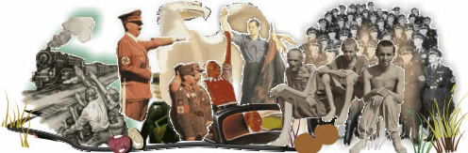
Actividad N°1

Objetivo: Analizar las consecuencias de la Segunda Guerra Mundial a través de las imágenes.

Indicaciones:
1- Tienes que utilizar como material de apoyo la presentación n°5 “Consecuencias de la Segunda Guerra Mundial”, utilizado en la clase anterior, lo puedes descargar en el facebook del curso, o también en la plataforma virtual

2- Mira atentamente las imágenes, reconociendo los elementos más trascedentes que identifican al hecho Histórico que representan, sigue el procedimiento que se entregó en la Guía 1, además analiza y responde las preguntas que se presentan.
3- Elije una imagen, escribe un breve ensayo con las indicaciones que se entregaran.

Tú profesor te guiará ante cualquier inquietud

El ingreso de Estados Unidos a la Guerra, cambio de forma irreversible el curso del conflicto, su poderío militar y económico desequilibro las fuerzas, primero en la Batalla de Midway en el frente del Pacifico, los aliados Europeos no se quedaron atrás, primero en el frente Africano de la mano de los Británicos y luego el ejército Soviético en Stalingrado, una de las batallas más duras de la Segunda Guerra Mundial por el duro clima.
El éxito se ve reflejado aun mas cuando los aliados Europeos avanzaron por Italia, logrando la destitución del Duce en Italia, este huye al norte y establece una república Fascista.
Luego el 4 de Junio de 1944 en una complejo operación los aliados desembarcaron en las costas de Normandía, Francia, avanzado por Europa liberando países como Bélgica, Luxemburgo y Holanda.



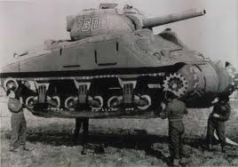
La operación Fortitude fue uno de los engaños más grandes, ya que utilizaron Tanques y armamentos bélico inflados, para que los aviones espías Alemanes vieran desde arriba una gran ejercito, con esto Hitler pensó que los aliados invadirían en el estrecho Calais, pero se la playa de Normandía fue la elegida, cuando Hitler descubrió el engaño los aliados ya estaban cerca de París, este hecho ayudo a los aliados a desembarcar y comenzar la arremetida.

1.2
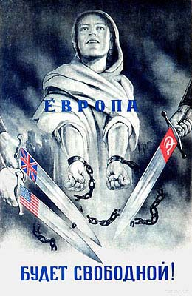
Observa las imágenes
2
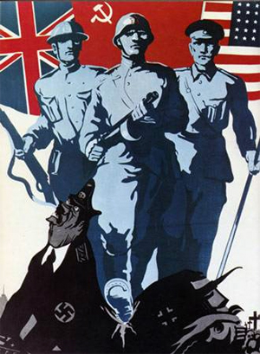
1
Europa

Venceremos!
Cartel de propaganda Sovietico, 1943.
Avance de los aliados sobre Berlín

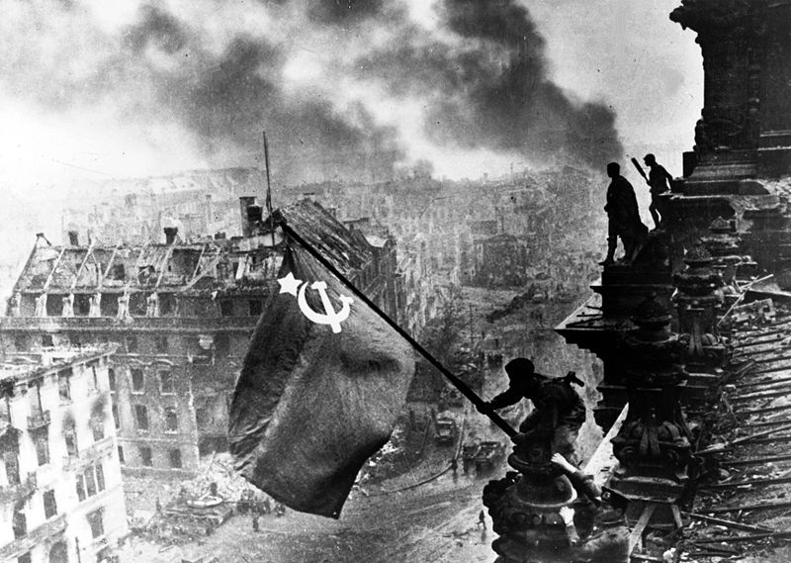
3

Imagen de un Soldado ruso en Berlín, Archivo de la URSS uso propagandista, 1945

Cuadro Actividad N°1

Imagen  1 | Año de publicación:  Nacionalidad /Origen:  Describe la imagen (colores, personajes, elementos):
Imagen  2 | Año de publicación:  Nacionalidad /Origen:  Describe la imagen (colores, personajes, elementos):
Imagen  3 | Año de publicación:  Nacionalidad /Origen:  Describe la imagen (colores, personajes, elementos):

1.1
Ahora debes explicar el significado de las escenas.

Escena N° 1
________________________________________________________________________________________________________________________________________________________________________________________________________________________________________________________________________________________________________________________________________________________________________________________________________________________________________________________________________________________________

Escena N° 2
________________________________________________________________________________________________________________________________________________________________________________________________________________________________________________________________________________________________________________________________________________________________________________________________________________________________________________________________________________________________

Escena N° 3
________________________________________________________________________________________________________________________________________________________________________________________________________________________________________________________________________________________________________________________________________________________________________________________________________________________________________________________________________________________________

1.2
Responde:
- ¿Qué mensaje buscan transmitir los carteles de propaganda?, debes justificar tu respuesta.
____________________________________________________________________________________________________________________________________________________________________________________________________________________________________________________________________________________________________________________________________________________________________________________________________________________________________________________________________________________________________________
- Se entiende el mensaje que quieren entregar estas propagandas ¿qué importancia le das como recurso de expresión?, ¿crees que es un recurso de expresión adecuado en la actualidad? Justifica tu respuesta.
________________________________________________________________________________________________________________________________________________________________________________________________________________________________________________________________________________________________________________________________________________________________________________________________________________________________________________________________________________________________________________________________________________________________________________________________________________________________________________________________________________________________________________________________________________________

Recuerda leer bien las indicaciones antes de comenzar
Contexto Histórico

La solución final creada por los nazis se llevo a efecto en toda Europa, esto quedo demostrado al final de la guerra cuando se descubrieron los campos de concentración, estos eran verdaderos campos de exterminio contaban con hornos de cremación, cámaras de gases , etc se aprovisionaban de cualquier artilugio para la eliminación de los judíos.

El campo de exterminio más conocido es Auschwitz, el cual fue descubierto por soldados Soviéticos los cuales quedaron horrorizados por lo que estaban viendo.

Las atrocidades cometidas en los campos de concentración es un recuerdo que no se debe olvidar en ellos murieron millones de Judíos, Gitanos, Testigos de Jehová, etc. Y de las formas más atroces, ellos eran humanos que sufrieron las consecuencias del resentimiento de un sujeto personificado en una ideología que no se tiene que volver a repetir

Actividad N°2

Objetivo: Analizar fuentes Históricas.
Indicaciones:
1- Tienes que leer el cuadro que te enseña a como analizar una fuente escrita (guía N°1)

3- Lee atentamente las siguientes preguntas y luego responde.

4- Trabaja de forma individual. Al final de la clase revisaremos en conjunto la actividad

Tú profesor te guiará ante cualquier inquietud



Testimonio de prisionera de Auschwitz
http://www.youtube.com/watch?v=QDr8QNS3m1s


Los campos de concentración no solo servían para exterminar personas, también eran escenarios de pruebas científicas sobre humanos, él ángel de la muerte Josef Mangele se hizo reconocido por su frialdad al escoger Judíos, principalmente niños , mellizos y gemelos para sus experimentos.
Experimentos nazis

Debes leer cada uno de los siguientes documentos, subrayar las ideas principales.
2.1
Las ejecuciones en masa por gas empezaron durante el verano de 1.941 y
se prolongaron hasta el otoño de 1944. Yo controlaba personalmente
las ejecuciones en Auschwitz.
Por solución final se entendía el exterminio de todos los judíos de
Europa. Tenía orden de dejar en disposición de funcionar los
procedimientos de exterminio en Auschwitz, el mes de junio de 1.941
(...). Había visitado Treblinka con objeto de ver la forma en que allí
se llevaba el exterminio (..). El comandante del campo me dijo (...)
que había empleado gas monóxido y, en su opinión, sus métodos no eran
muy eficaces. Para matar a las personas que había dentro de la cámara
de gas se requerían de tres a quince minutos, según las condiciones
climatológicas (...).También, de vez en cuando, se realizaban
experimentos con los prisioneros; entre ellos, la esterilización y
experiencias relativas al cáncer. La mayoría de personas que morían a
consecuencia de tales experimentos habían sido previamente condenadas
a muerte por la Gestapo.
(Declaración de Rudolph F. Hoss, comandante del campo de Auschwitz,
ante el Tribunal de Nurembergen 1945.)
Historia del Mundo
Contemporáneo, Edit. Anaya, Madrid 1996. p. 94

“Estaba avanzada la noche cuando llegamos a Auschwitz. Cuando entramos, en el mismo instante en que las verjas se abrieron, pudimos escuchar los gritos, los ladridos de los perros, golpes de los kapos sobre las cabezas. Y luego nos bajamos del tren. Y todo fue muy rápido: izquierda, derecha, derecha, izquierda. Los hombres fueron separados de las mujeres. Y Los niños arrancados de los brazos de las madres. Las personas ancianas eran perseguidas como ganado. Los enfermos, los discapacitados eran tratados como paquetes de basura. Todos fueron arrojados en un lado, junto con maletas rotas, con las cajas. Mi madre corrió hacia mí, me cogió por los hombros y me dijo "Cariño, yo ya no voy a volver a verte. Cuida de tu hermano.
Leo Schneiderman, carta desde Auschwits, Judio, 25-3-1944

«Me lancé de nuevo hacia los vagones. Me golpeó un vaho caliente y dulce. Una montaña humana, inerte, horriblemente enrevesada, pero que todavía humeaba, llenaba el vagón hasta la mitad. "¡Ausiaden!'(¡Descargar!) Sonó la voz del SS-Mann que emergió en la oscuridad. Las negras siluetas de los hombres de la SS deambulan tranquilas y profesionales. El hombre con la libreta en la mano pone los últimos toques, cierra el cálculo: 15.000. Son muchos, muchos los camiones que partieron hacia el crematorio. Ya van terminando. Los cadáveres esparcidos en la rampa son recogidos por el último automóvil, los vestidos y los equipajes ya están también encima. Los civiles sacarán bastante contrabando fuera del campo, a Silesia, Cracovia y más allá. A cambio de ello traerán tabaco, huevos, vodka y cartas de la familia.»
Historia del Mundo Contemporáneo, Edit.
Anaya, Madrid 1996. p. 93-94

De acuerdo a lo leído en los documentos anteriores debes rellenar el cuadro y responder las preguntas, al finalizar debes comentarlas con tus compañeros:
2.2
Documento  1 | Año de publicación:  Nacionalidad /Origen:  Naturaleza del texto (testamento, político, científico, etc):  Ideas principales:
Documento  2 | Año de publicación:  Nacionalidad /Origen:  Naturaleza del texto( testamento, político, científico, etc)  Ideas principales:

Documento  3 | Año de publicación:  Nacionalidad /Origen:  Naturaleza del texto (testamento, político, científico, etc):  Ideas principales:
2.3
De acuerdo a los documentos y a los contenidos vistos en clases responde las siguientes preguntas:
- Según los contenidos adquiridos en clases y tus apreciaciones sobre el documento. ¿Qué era la solución final? ¿Cómo se llevó a cabo? Según tu opinión ¿Fue correcta esta idea? Fundamente su respuesta.
__________________________________________________________________________________________________________________________________________________________________________________________________________________________________________________________________________________________________________________________________________________________________________________________________________________________________________________________________________________________________________________________________________________________________________________________________________________________________________________________________________________________________________________________________________________________________________________________________________________________________________
- Además de utilizar los campos de concentración como centro de exterminio ¿Qué otras actividades se desarrollaban con los prisioneros? ¿Quienes las llevaban a cabo y en qué consistían?
__________________________________________________________________________________________________________________________________________________________________________________________________________________________________________________________________________________________________________________________________________________________________________________________________________________________________________________________________________________________________________________________________________________________________________________________________________________________________________________________________________________________________________________________________________________________________________________________________________________________________________

- Según tu percepción ¿Qué sentimiento debería tener el autor del segundo documento, ¿en qué palabras puedes identificar esto? Los hechos antes nombrados deberían repetirse?. Fundamente su respuesta.
_______________________________________________________________________________________________________________________________________________________________________________________________________________________________________________________________________________________________________________________________________________________________________________________________________________________________________________________________________________________________________________________________________________________________________________________
- ¿Cuál era el trato que se les daba a los prisioneros, relatado en el documento N°2 ¿Consideras que era justo este trato? ¿Qué podemos hacer como sociedad para evitar que ocurra esto de nuevo?
_______________________________________________________________________________________________________________________________________________________________________________________________________________________________________________________________________________________________________________________________________________________________________________________________________________________________________________________________________________________________________________________________________________________________________________________
- Sobre qué proceso se relata en el documento N°3, realice una valoración de al menos 10 líneas sobre lo importante que es saber sobre el holocausto para poder vivir en un mundo más tolerante
________________________________________________________________________________________________________________________________________________________________________________________________________________________________________________________________________________________________________________________________________________________________________________________________________________________________________________________________________________________________________________________________________________________________________________________________________________________________________________________________________________________________________________________________________________________________________________________________________________________________________________________________________________________________________________________________________________________________________________________________________________________________________________________________________________________________________________________________________________________________________________________________________________________________________________________________________________________________________________________________________________

Estimados estudiantes, a continuación se debes responder OBJETIVAMENTE, si has logrado los objetivos planteados. Marca con una X, donde consideres el puntaje que lograste.
Esto es para poder saber sus potencialidades y deficiencias, para ir mejorándolas en cada clase.

Actividad 1: Lee los criterios y marca con una X el puntaje que te asignas
CRITERIOS | PUNTAJE
CRITERIOS | Logrado Medianamente No Logrado Logrado  3 2 1
1-Recuerdo el análisis de cómo analizar una fuente iconográfica

2- Expliqué el significado de cada escena
3- Respondí con fundamentos las preguntan que se presentaron
TOTAL:
Actividad 2: Lee los criterios y marca con una X el puntaje que te asignas
CRITERIOS | PUNTAJE
CRITERIOS | Logrado Medianamente No Logrado Logrado  3 2 1
1-Recuero el cómo analizar una fuente escrita

2-rellené el cuadro sobre los documentos
3-Respondí con fundamentos las preguntan que se presentaron
TOTAL:

Dato de Interés

Auschwitz.
Situado a 59 Km al oeste de Cracovia, en una zona anexionada por la Alemania nazi en 1939, este complejo era formado por tres campos diferentes, comenzó a funcionar en el año 1940, cuando llegaron los primeros prisioneros alemanes y polacos. Equipado con instalaciones para funcionar como centro de exterminio, se realizaron operaciones de gaseos, hasta noviembre de 1944.
Las fuentes indican que fueron deportados a este centro de exterminio entre uno y tres millones de personas mayoritariamente originarios de Hungría, Polonia, Francia y países bajos de las que más de 1.1 millones fueron asesinadas, tenían la particularidad de tener un cruel e irónico mensaje en la bienvenida el cual decía “El Trabajo Os Hará Libre”, totalmente contrario a lo que ocurría
Situado a 59 Km al oeste de Cracovia, en una zona anexionada por la Alemania nazi en 1939, este complejo era formado por tres campos diferentes, comenzó a funcionar en el año 1940, cuando llegaron los primeros prisioneros alemanes y polacos. Equipado con instalaciones para funcionar como centro de exterminio, se realizaron operaciones de gaseos, hasta noviembre de 1944.
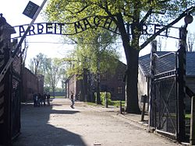
Las fuentes indican que fueron deportados a este centro de exterminio entre uno y tres millones de personas mayoritariamente originarios de Hungría, Polonia, Francia y países bajos de las que más de 1.1 millones fueron asesinadas, tenían la particularidad de tener un cruel e irónico mensaje en la bienvenida el cual decía “ El Trabajo Os Hará Libre”, totalmente contrario a lo que ocurría

- Película, El Pianista
- Película, La Vida es Bella
- Película, La lista de Schindler, 1993
- Documental, Shoah, 1986

Para saber más del tema…

